申报人编号：（）

2015好安成长基金项目创业计划书

申报人：黄步添
项目名称：基于地磁场的室内定位技术云平台及移动应用
团队名称：云象网络

2015年5月
第一部分 申报人及团队基本情况

- 基本信息
国内最高学历/学位 |  | 在读博士 | 国外最高学位
目前工作单位 |  | 杭州云象网络技术有限公司
目前工作地点 |  | 杭州市余杭区
创业经历（如有）
创业企业名称 | 创业地点 |  |  | 注册时间 |  | 公司是否仍在运行 | 与原企业关系
杭州艾尚通智能科技有限公司 | 杭州市余杭区 |  |  | 2014年9月 |  | 是 | 总经理

- 教育、工作经历
学习经历
时间 | 学校 | 专业 |  | 学历/学位
2007.09-2009.07 | 浙江大学 | 计算机 |  | 硕士
1999.09-2003.07 | 电子科技大学 | 计算机 |  | 学士
工作经历
时间 | 单位 |  | 任职
2003.07-2006.06 | 杭州小灵通设备制造有限公司 |  | 开发经理
2006.06-2014.06 | 杭州华亭科技有限公司 |  | 技术总监
三、申报人简介
申报人介绍（300字之内）：介绍申报人的创新意识、开拓能力、经营理念以及在科技、经济、管理领域取得的主要业绩。
黄步添：浙江大学在读博士，中国计算机学会会员，荣获西湖区第七届优秀青年科技工作者(http://xh.qybk.cn/html/2014-10/24/content_4_1.htm); 在申请的发明专利有10项，涉及领域包括数据挖掘、操作系统虚拟化、室内定位技术等；作为负责人成功申报的国家、省级科技项目3项；作为公司技术负责人，深化公司核心技术能力，推动产品的转型升级换代；领导浙江大学室内定位团队（团队11人，其中博士4人），开发移动互联网产品，同时在室内定位算法领域的研究有突破性进展，在申请专利三项。
四、创业团队其他成员
创业团队其他主要成员列表（限填4人以内）
姓名 | 身份证号 | 现在单位 | 任职 | 联系方式
王毅 | 330327197809084478 | 云象网络 | 联合创始人 | 13588185865
刘振广 | 372930198809270435 | 云象网络 | 首席科学家 | 15868190820

团队其他成员介绍（1000字之内）：核心团队包括拟任总经理、分管技术、市场、财务等方面的副总经理和同类职务的人员，介绍每一成员的受教育背景、能力与专长、工作业绩等。
王毅：浙江大学在读MBA（2015级），在知名上市企业恒生电子从事过多年的产品研发及项目管理工作，曾任上海羿诚信息技术有限公司副总经理（公司股东），拥有十多年的产品研发，项目管理及高管经验，并富有创新精神，拥有多项发明专利，在申请的部分发明专利有3项。其中关于互联网金融的反欺诈的发明专利已成功应用于通用金融、大众金融、丰田金融等世界知名企业的核心业务中。目前负责云象网络的产品设计、市场、运营及管理工作。

刘振广：浙江大学在读博士，中国计算机学会会员，研究方向：数据挖掘，室内定位。在读博士期间，承担国家教育部和Intel教育基金项目-云数据中心的移动教育模式与应用课题，该课题创新性地提出了通过在线课程和手机数据中挖掘出有用的教育模式.；目前担任云象网络的算法总监。

第二部分 项目概述
一、创业项目概述
创业项目概述（500字之内）：对项目总体情况的描述，包括采用的关键技术、技术的创新点、权威部门的技术鉴定情况、环保评价等内容。
随着智能手机的普及，以及移动互联网的发展，地图与导航类软件将进入一个新的时代——室内导航。近几年来，包括谷歌、微软、苹果、博通等在内的一些科技巨头，还有一些世界有名的大学都在研究室内定位技术。由于传统的GPS(全球定位系统) 使用的卫星信号无法穿越墙壁，因此在建筑物内定位不起作用。
室内定位技术的前景非常广阔，目前市场上存在的各类定位技术，如WiFi、iBeacon等，都需要使用不同的配套设施的支持，在技术标准未统一前，其他室内定位技术无法快速形成规模化的应用和拓展。而云象网络的室内定位技术借助地球磁场定位，则完全独立于外部基础设施，同时还可以支持对其他技术的整合，如WiFi、iBeacon等。
云象网络拥有完全自主知识产权的核心技术，目前已申请的发明专利如下：
1）基于Wi-Fi和地磁场的室内定位方法 申请号：201410843968.0
2）基于地磁场和历史定位轨迹的室内定位方法 申请号：201410843377.3
3）一种基于室内生活圈的线下好友推荐方法 申请号：201410841361.9
目前在受理的软件著作权如下：
云象室内定位导航社交软件 受理号：2015R11S060175

二、创业机会概述
创业机会概述（300字之内）：要从项目产品的先进性及应用发展前景、进入市场机会（如：市场现实需求处于萌芽、起步、成长、成熟、饱和、衰退阶段）及市场发展空间、团队实施项目的现有能力和发展潜力等方面描述创业机会。
目前掌握室内地磁场定位技术的企业，一家是indooratlas，另外一家是刚进入这个领域的我们。2014年下半年百度向indooratlas投资1000万美元，该公司整体估值在4000万美元到5000万美元之间，即3亿多人民币。作为即提供开放云平台服务（indooratlas只提供平台服务），又提供基于核心定位技术的社交应用服务，我们预计在平台上线后的估值在5000万人民币，在经过1年的推广和用户积累后，估值做到1亿以上。
当前云象网络进展中的两大产品的市场前景：
1）开放云平台，将使地磁定位技术应用于各行各业，目前该技术的应用国内无先例。
2）集合定位、社交、购物等功能一体的移动互联网产品，将更好的服务于最终用户群体。

三、拟办（已创办）企业情况

拟注册企业名称 |  |  | 杭州云象网络技术有限公司
意向落户园区
企业注册地址 |  |  | 杭州市余杭区仓前街道龙潭路20号4幢475室
所在区县（开发区） |  |  | 杭州市余杭区未来科技城
申报人担任的职务 |  |  |  |  | 联合创始人兼CTO
企业人数 | 10 |  |  | 博士 |  |  | 4 |  | 硕士 |  | 3 | 本科 |  | 3
企业性质 | 有限责任公司 |  |  |  |  |  |  |  |  | 拟注册资本 |  | 100 万元
产业领域 | 电子信息
拟定股本构成（万元）
内容 |  | 货币出资 |  |  |  | 无形资产作价 |  |  |  |  |  |  | 有形资产作价
 |  |  |  |  |  | 技术作价 |  | 其他无形资产作价
申报人 |  | 50
团队其他成员 |  | 50
风险投资
其他资金
合计 |  | 100
申报人个人投入占股百分比：50 %

四、嫁接企业情况

第三部分 项目技术与产品（服务）实现

第一章 项目技术方案
一、项目总体技术概述
（一）总体技术方案
项目所依据的技术原理（1000字之内）：
项目提出了一种基于地磁场和历史定位轨迹的室内定位方法，该室内定位方法不仅可以进行精确的室内位置定位，而且能够自动发现和纠正因测量误差等造成的错误定位结果。另外，由于地磁场无源、稳定、无辐射特性，基于地磁的室内定位费用低廉且更为稳定、安全。
该定位系统包括移动终端和服务器，移动终端用于采集地磁场数据，服务器用于进行数据存储和定位计算。
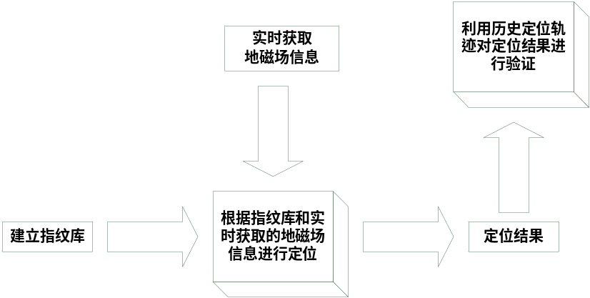
图1 定位方法流程图

室内定位方法如下：
步骤1：建立指纹库，指纹库中的数据既包含磁场强度信息（即地磁场特征数据），又包含该磁场强度对应的真实位置信息（参考点的坐标）。
设定参考点时相邻两个参考点之间的距离为3~10m。
步骤2：按照预设的定位周期基于地磁场定位法对当前位置进行定位得到相应的定位结果，每次定位时如下：
先采集当前时刻所处位置的地磁场信息，然后与指纹库进行匹配进而得到定位结果。
当定位此时达到预设的次数阈值时，得到定位结果后还进行如下操作：
（S1）以本次定位结果和历史定位轨迹中本次定位结果之前的K-1次定位结果作为定位集合，其中K等于所述的次数阈值；
（S2）计算定位集合中各个定位结果的置信度，本实施例中基于信号传播衰减原理计算定位集合中各个定位结果的置信度，具体如下：
（1）从定位集合中选出一个定位结果作为起始节点并赋以初始置信度（本实施例中初始置信度为1）。
（1-1）计算定位集合中各个定位结果的局部密度，第i个定位结果Si的局部密度density（Si）：
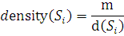，
其中，d(Si)为各个d(Si)为定位结果Si到其第m邻近点的距离；
（1-2）比较各个定位结果的局部密度，以局部密度最大的定位结果作为起始节点。
（2）按就近原则在定位集合中确定选择m个定位结果作为起始节点的邻近节点，m为K/2的上确界；
（3）根据起始节点的初始置信度，按照传播衰减公式对各个邻近节点赋以置信度；
（4）各个邻近节点获取置信度后均循环操作一次步骤（2）和步骤（3）；
每个节点选取获取的置信度中的最大值作为相应的定位结果的最终置信度。
计算得到的定位集合中，定位结果S1的局部密度最大，被确定为定位置信度最高的位置，作为起始节点，记为O。
在定位方法中，还可以在定位验证本次定位结果错误后，根据历史定位轨迹和本次定位时的运动速度计算当前定位结果，并添加至历史定位轨迹：根据历史定位轨迹确定本次定位时的运动方向，并根据速度传感器采集自身的运动速度，然后结合定位周期计算得到本次定位的定位结果。

主要技术与性能指标（500字之内）：
- 平台支持的并发量
网站面临高并发访问和海量数据流的情况屡见不鲜，系统中的各个核心设备所负担的处理能力和计算强度也会相应增大，使得单一设备根本无法承担。在此种情况下，通过设计负载均衡机制将工作任务相对均衡地分摊到多个节点（服务器集群）上执行，从而提升整个业务系统的性能。
根据未来一年的业务量的估算，系统需要支持10万并发连接数，随着云平台性能的提升，可无限扩展。

2、定位的精确度
根据实测结果，定位精度可以控制在5m以内，5m以内已能满足民用的室内定位要求。目前算法还在持续完善中，精度有望进一步提高。

3、定位的请求时间
定位的请求时间，指从调用端，如移动手机发起请求，到定位服务端反馈回的时间，较短的时间能够提高用户在使用定位的服务的体验。目前根据测试结果表明，请求时间能够控制在0.5S以内。

4、基于智能手机的社交终端；
定位开放平台提供相应的SDK包和API调用服务，方便各类企业和个人开发者使用定位服务，该接口和sdk包要能够应用于IOS及Andriod移动平台操作系统。

（二）项目创新内容
创新类别 | □理论创新 ■应用创新 ■技术创新 □工艺创新 □结构创新
项目创新内容（1200字之内）：创新内容要根据选择的创新类别，用技术语言按创新点分条目描述，尽可能多用实验数据，要有数据分析、对比。如果是技术创新，请说明目前一般采用什么技术，申报项目对什么技术进行了创新，；如果是结构创新、工艺创新，需进行新旧结构或工艺对比，并画出新旧结构图和工艺流程图。
本项目的主要创新点有：
- 技术创新
1、提出了一种基于地磁场和历史定位轨迹的新型室内定位方法，该方法不仅能够进行室内位置的定位，而且能够智能纠错，发现和改正错误的定位位置。该方法费用低廉、定位精度显著优于以往的室内定位方法。

2、除了一种发现和纠正错误定位位置的传播算法，该算法能够有效的发现并纠正错误定位位置，避免错误定位。

3、提出了一种加入手持设备角度、加速度等数据进行辅助定位的位置定位方法。该方法能够显著提高室内位置定位的精度。

4、提出了一种通过用户的行为数据对用户的生活习惯以及生活圈进行分析的方法，通过将用户的主观行为意愿与客观行为数据相结合，所得到的结果能很好的反映用户真实的生活方式。

5、提出一种基于用户生活习惯与生活圈的线下好友推荐方法。这种方法独立于用户的交际圈，更加注重对用户生活圈信息的挖掘，与传统方法相比，本方法得到的推荐结果不会收敛至一个相对较小的朋友圈，更加利于用户的扩散。

- 提出了一种基于室内定位技术采集用户在室内场所中的行为数据，据此对用户进行线下好友推荐。该方法相比于传统好友推荐方法所依据的前提条件：（1）特定的场所具有特定的用户群体；（2）用户是出于主观意愿而前往特定的场所，这是用户生活习惯（生活方式）的一种客观体现；更加客观，更具备普适性。
- 应用创新
- 为大众用户提供室内微距社交应用，应用基于云象网络自主知识产权的地磁定位技术、WiFi定位技术和好友推荐技术等创新技术。
- 室内微距社交应用为用户提供了定位导航、社交和导购等方面应用，应用形式上区别于目前市场上主流的社交应用。
- 提供开放云平台，方便各类企业和个人开发者使用sdk包和api快速应用定位服务。

（三）与项目相关的知识产权情况
权利人相关说明：申报人或团队使用单位知识产权（申报人为非权利人）的，要逐一说明是否得到了权利人的许可使用（提供许可证明文件为有效）、是否存在股权关系、合作关系等。
二、项目技术开发可行性
（一）项目技术发展现状
国内外相关技术的研究、开发现状的介绍、分析（1200字之内）：
国际上谷歌、诺基亚、博通、IndoorAtals、Qubulus、杜克大学在室内定位技术领域有一定的进展。
（1）谷歌方案：谷歌手机地图6.0版的时候已经在一些地区加入了室内导航功能，此方案主要依靠GPS（室内一般也能搜索到2～3颗卫星）、wifi信号、手机基站以及根据一些“盲点”（室内无GPS、wifi或基站信号的地方）的具体位置完成室内的定位。目前此方案的精度还不是很满意，所以谷歌后来又发布了一个叫“Google Maps Floor Plan Marker”的手机应用，号召用户按照一定的步骤来提高室内导航的精度。
（2）诺基亚方案：诺基亚采用的是HAIP技术，正在努力使之成为蓝牙协议的一部分，这样只要你的设备带有蓝牙模块，就能够使用这种技术进行定位。当然，仅有一个蓝牙模块还不能完成定位，还需要在室内安装一种定位发射台，通过这两者之间的通信完成定位。这种发射台可以覆盖100m×100m的范围，定位精度在30cm～100cm，据说这种发射台还有成本低、功耗低等特点，一台或多台都能完成定位。
（3）博通方案：博通公司研制了一种用于室内定位的新芯片（BCM4752），具备三维定位功能（即你所在位置的高度也算出来）。这种芯片可以通过wifi、蓝牙或NFC等技术来提供室内定位系统支持。更强大的是，该芯片可以结合其它传感器，例如手机里的陀螺仪、加速度传感器、方位传感器等，将你位置的变化实时计算出来，甚至做到没有死角。博通公司的如意算盘是将这种芯片内置到智能手机里。
（4）IndoorAtlas方案：IndoorAtlas是一家专注于室内导航解决方案的公司，刚成立不久。IndoorAtlas的方案基于地球磁场，依据是每一个具体位置的磁场信息都不一样。不过使用这种技术进行导航比较麻烦，首先用户需要上传建筑平面图，然后还需要你拿着移动设备绕室内一圈，记录下各个位置的地磁信号特征，这些信息需要上传到IndoorAtlas的服务器。
（5）Qubulus方案：跟IndoorAtlas不同的是，Qubulus公司根据无线电信号（Radio Signature）来定位。每一个位置的无线电信号数量、频度、强度等也是不同的，Qubulus根据这些差异计算出你的具体位置。使用Qubulus的方案，你同样需要收集室内的无线电信号。Qubulus也提供了开发工具包，很容易申请下来。开发工具包里有一个例子，可以使用Eclipse直接编译通过。
（6）杜克大学方案：杜克大学则借助现实生活中路标（landmarks）的思想，正在开发一个叫做UnLoc的应用。此应用通过感知wifi、3G信号死角，以及一些运动特征，如电梯、楼梯等，并根据这些位置已知的路标来计算你的位置。当你移动的时候，就根据其他感应器（ 陀螺仪、加速度传感器、方位传感器等）来跟踪你的位置。
（二）项目主要研究内容
项目研究开发内容及涉及的关键技术及技术指标描述（1500字之内）：逐条阐述项目研究开发的主要内容及涉及的关键技术及技术指标。
项目将地磁场室内定位技术，提供面向各类企业和个人开发者的开放云平台服务以及面向大众用户、商场的移动应用产品。

项目主要研究内容及关键技术如下：
1、基于地磁场的室内定位技术
利用手持设备采集地磁强度，通过匹配指纹库进行当前位置定位，然后结合历史定位轨迹进行剔除错误定位，提高定位的精确性。本项目提出了一种基于地磁场和历史定位轨迹的新型室内定位方法，该方法不仅能够进行室内位置的定位，而且能够智能纠错，发现和改正错误的定位位置。该方法费用低廉、定位精度显著优于以往的室内定位方法；提出了一种加入手持设备角度、加速度等数据进行辅助定位的位置定位方法。该方法能够显著提高室内位置定位的精度；首次提出了一种发现和纠正错误定位位置的传播算法，该算法能够有效的发现并纠正错误定位位置，避免错误定位。
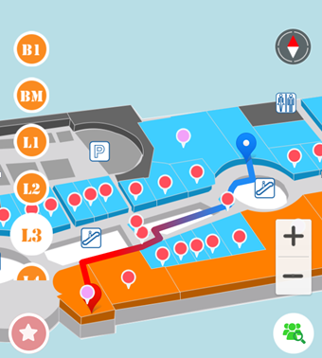
图表 2

2、基于Hadoop技术的海量数据存储、管理、检索信息管理平台
基于Hadoop技术研发海量数据存储管理平台，为上层应用提供高效的海量数据存储管理、查询和检索服务以及并行数据处理工具。
HBase–Hadoop Database，是一个高可靠性、高性能、面向列、可伸缩的分布式存储系统，利用HBase技术可在廉价PC Server上搭建起大规模结构化存储集群。
HBase系统架构如下：
(1)、Zookeeper Quorum中除了存储了-ROOT-表的地址和HMaster的地址，HRegionServer也会把自己以Ephemeral方式注册到Zookeeper中，使得HMaster可以随时感知到各个HRegionServer的健康状态。
(2)、HBase中可以启动多个HMaster，通过Zookeeper的Master Election机制保证总有一个Master运行，HMaster在功能上主要负责Table和Region的管理工作。
(3)、HRegionServer主要负责响应用户I/O请求，向HDFS文件系统中读写数据，是HBase中最核心的模块。
(4)、HStore存储是HBase存储的核心了，其中由两部分组成，一部分是MemStore，一部分是StoreFiles。MemStore是Sorted Memory Buffer，用户写入的数据首先会放入MemStore，当MemStore满了以后会Flush成一个StoreFile（底层实现是HFile），当StoreFile文件数量增长到一定阈值，会触发Compact合并操作，将多个StoreFiles合并成一个StoreFile，合并过程中会进行版本合并和数据删除，因此可以看出HBase其实只有增加数据，所有的更新和删除操作都是在后续的compact过程中进行的，这使得用户的写操作只要进入内存中就可以立即返回，保证了HBase I/O的高性能。当StoreFiles Compact后，会逐步形成越来越大的StoreFile，当单个StoreFile大小超过一定阈值后，会触发Split操作，同时把当前Region Split成2个Region，父Region会下线，新Split出的2个孩子Region会被HMaster分配到相应的HRegionServer上，使得原先1个Region的压力得以分流到2个Region上。
3、基于mapbox的地图技术
采用mapbox技术，构建3D室内地图，可以创建各种自定义地图。通过js可以方便地在地图上实现放照片、让用户签到、或者记录笔记等功能。
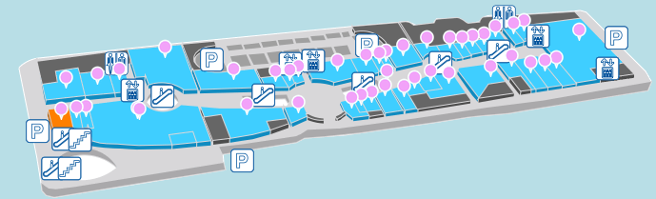
图表 3
4、基于Spark的流式计算平台
Spark 是一种与 Hadoop 相似的开源集群计算环境，但是两者之间还存在一些不同之处，这些有用的不同之处使 Spark 在某些工作负载方面表现得更加优越，换句话说，Spark 启用了内存分布数据集，除了能够提供交互式查询外，它还可以优化迭代工作负载。采用Spark流式计算框架后，使得后端的地磁场建模、定位的效率更高。
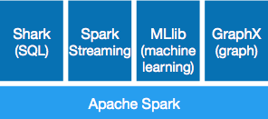
图表 4
（三）项目技术路线描述
项目技术路线描述（1200字之内）：包括技术原理图、工艺流程图、产品结构图、框架图等。
1、室内定位服务架构示意图
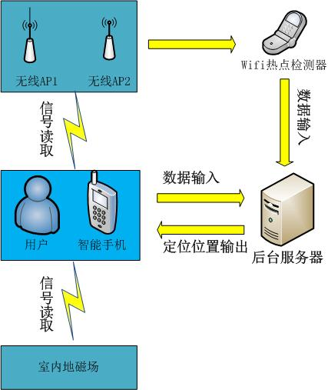
图表 5
本项目的室内定位技术包括移动端，服务端及信号数据，包括地磁场信号和wifi信号。首先，手机端根据采集到的地磁数据和wifi信号数据，通过无线网络传输到后台服务端，经过处理后，反馈用户位置到前端。

2、基于Hadoop技术的海量数据存储架构
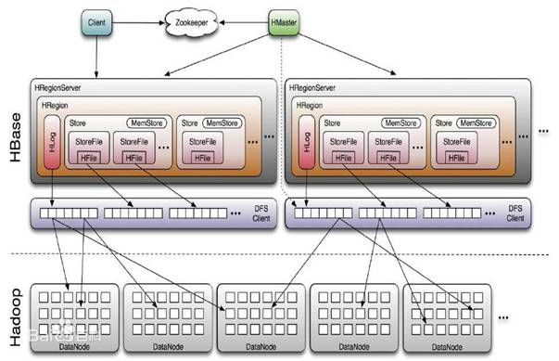
图表 6
由于本项目的技术平台服务和移动互联网应用服务，面向大量的用户，势必会产生大量的数据及数据存储问题，因此选择成熟的大数据存储和处理方案是非常关键的。从图中可以看到，Hadoop技术的海量数据存储和处理架构能够很好相应本项目的需求。
3、移动端应用截图

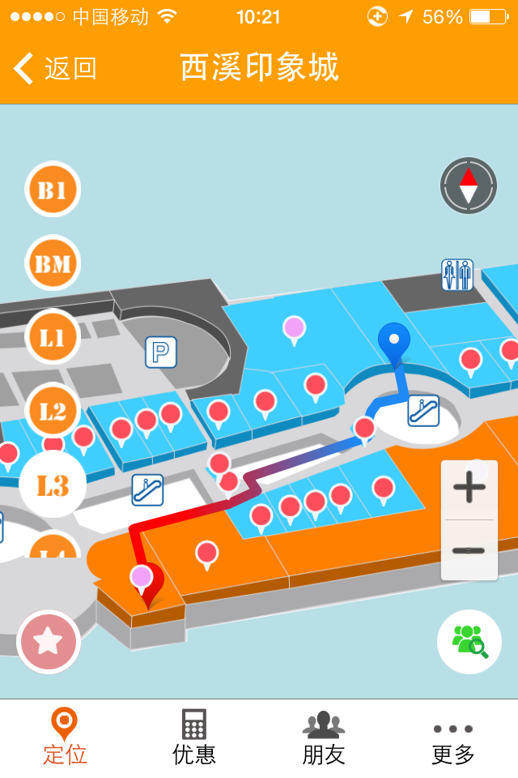
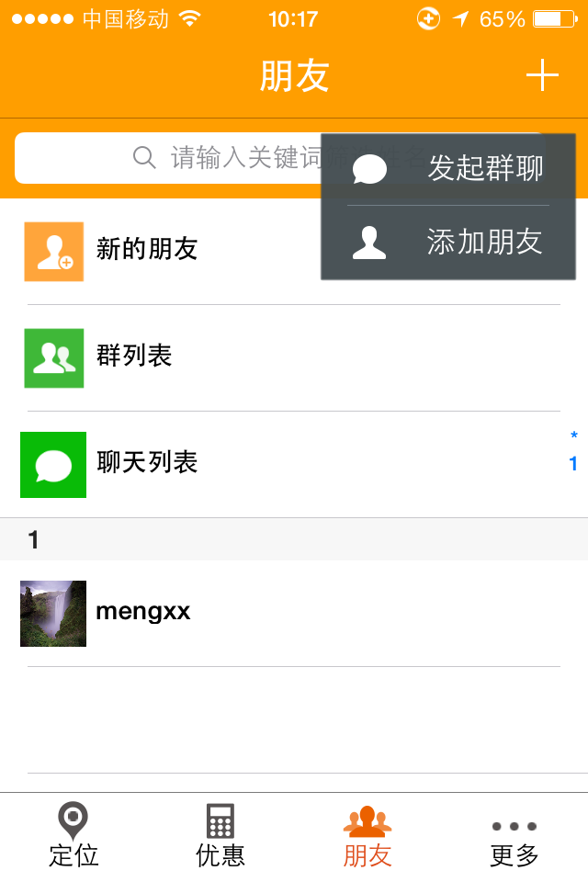
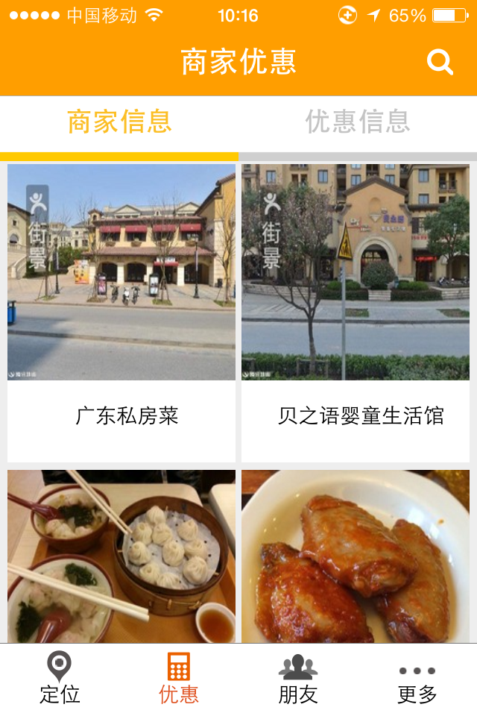

图表 7
此界面截图是本公司的移动互联网应用产品的界面图，从图中可以清晰看到，该应用主要包括室内定位导航，社交，商场优惠信息等功能。

4、PC端的地图应用截图
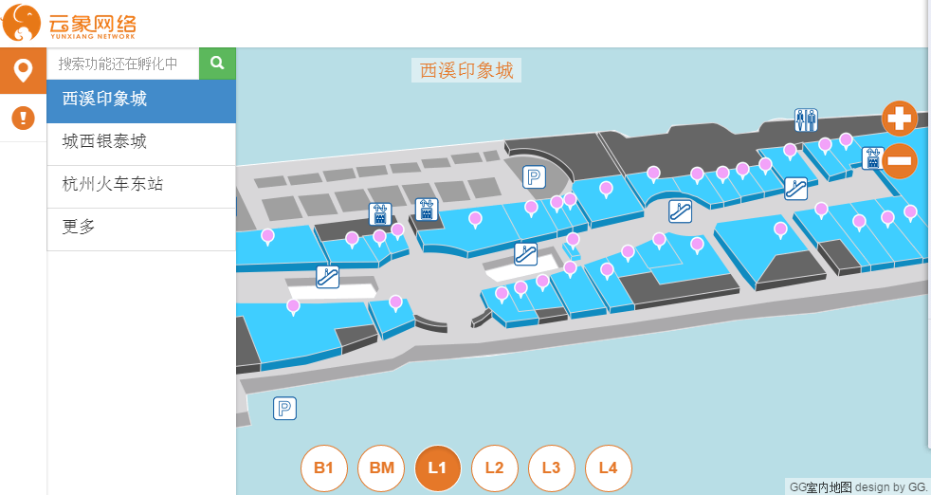
图表 8
该图是本公司面向大众用户的室内位置导航的WEB轻应用，用户可以无需安装app，既可以方便浏览室内地图信息。

5、应用后台系统
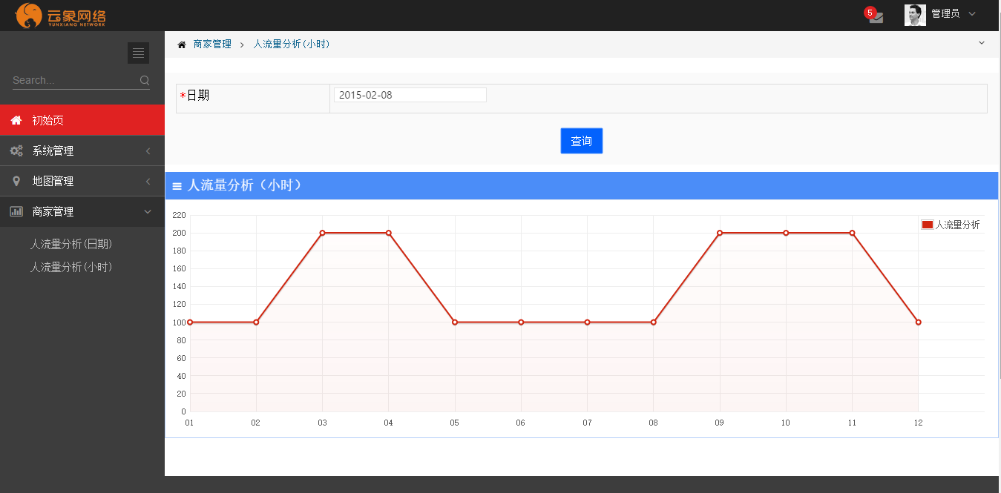
图表 9
后台提供面向商家的管理维护功能，还有数据分析服务功能，根据移动端的用户行为数据，通过数据挖掘后展示结果。这样可以辅助商家和商场管理好商场和商店。
（四）项目技术实现依据
设计思想依据（200字之内）：包括文献，或专利，或发明等。
设计思想依据包括如下：
1、发明专利：室内人员的定位方法（201310451925.3）曹元
2、发明专利：基于地磁场感应终端的定位方法与系统（201310185991.0）高歆雅 刘波 江志峰 周开宇
3、Carlos E. Galván-Tejada , Juan Pablo García-Vázquez and Ramon F. Brena, "Magnetic Field Feature Extraction and Selection for Indoor Location Estimation" Sensors 2014, 14(6), 11001-11015
4、Jaewoo Chung, Matt Donahoe, Chris Schmandt, Ig-Jae Kim, Pedram Razavai , Pedram Razavai, Micaela Wiseman, "Indoor location sensing using geo-magnetism", MobiSys '11 Proceedings of the 9th international conference on Mobile systems, applications, and services: 141-154.

关键技术实现依据（500字之内）：包括理论依据、实验依据等
与项目直接相关的多项技术与产品已经初步研制完成。
- 已申请三项发明专利：
- 基于Wi-Fi和地磁场的室内定位方法
本发明属于无线室内定位领域，尤其涉及一种基于Wi-Fi和地磁场的室内定位方法。
- 基于地磁场和历史定位轨迹的室内定位方法
本发明提出了一种基于地磁场和历史定位轨迹的室内定位方法，该方法利用手持设备采集地磁强度，通过匹配指纹库进行当前位置定位，然后结合历史定位轨迹进行剔除错误定位，提高定位的精确性。
- 一种基于室内生活圈的线下好友推荐方法。
本发明涉及社交网络领域，具体涉及一种基于室内生活圈的线下好友推荐方法。
一种基于室内生活圈的线下好友推荐方法，包括如下步骤：
构建若干商圈的室内电子地图，并根据各个区域的性质指定所述的室内电子地图相应区域的属性标签；获取每一个用户的行为轨迹，并根据历史轨迹生成用户生活圈，再根据生活圈推荐好友。
- 已申请软件著作权：云象室内定位导航社交软件。
项目技术实现主要面临的风险及应对措施（800字之内）：分析可能产生的技术风险因素对实现预期目标的影响和敏感度，阐述控制风险的应对措施。
- 企业实施项目的技术风险
该项目产品的技术积累都已完成，并且产品完成实验验证，已经进入中试阶段，技术较为成熟，具有广阔的市场前景，项目的研发和市场工作都取得良好的进展。尽管如此，在项目实际经营中仍应注重防范以下风险：
1、技术风险：作为网络技术产品，其风险主要在于软件程序出错、产品更新速度慢及客户安全性问题。
2、技术时效风险：因技术不断变化并更新时间快，企业如何将先进的技术产品迅速地大规模地变为市场接纳的商品，如不能在最快的时间内将该技术产品规模性占领市场，项目的技术经济价值将受到影响。
3、掌握本项目创新性关键技术的核心人员流失；
4、自主知识产权或技术机密被侵犯的风险。
二、风险对策
企业采用以下方法来规避和降低风险、减少风险的影响：
1、针对技术风险，企业提出以下应对措施：
(1) 针对应用程序出错问题，加强软件的健壮性、容错性的改进设计；
(2) 根据用户提供的实际使用情况，严格按照标准，及时对应用程序进行升级和优化；
(3) 产品核心基础模块，完全自主研发，业务应用层和移动端主要基于各类成熟的开源框架和原生系统开发，因此技术开发比较成熟，技术上的风险主要在数据安全方面，公司通过过滤、权限、认证、加密及审计等方式处理好大量并发和海量数据存储，完善网络环境和技术，保证信息化的有效性和安全性。
2、任何产品都有一定的生命期，企业必须尽快实现规模化，加快市场推广速度，通过融资等方式获得资金支持，力争在产品经济寿命期的成长期内扩大市场份额，进而努力降低技术更新风险。
3、根据企业属于互联网行业特点，对核心技术骨干，企业正着手实施为期四年的期权管理制度，提高核心技术骨干的工作积极性、创造性和稳定性，对于有效防范核心技术人员流失将起到积极的作用。
4、企业目前已经建立了一套比较完整的知识产权保护体系，在技术合作、企业与员工之间均签署了相关的技术合同和保密合同，加强了员工的保密培训，明确了知识产权的归属与权力。

三、项目技术成熟性
项目所处阶段 | □论证 □研发 ■中试 □批量生产
项目产品销售（服务）情况 | ■无销售 □试销 □ 批量
关键技术成熟性分析（800字之内）：包括项目产品采用的现有成熟关键技术、已攻克的关键技术、待研究的关键技术，结合关键技术的实验、生产运用数据情况，分析项目产品技术指标数据稳定性和关键技术成熟程度（尚未成熟、比较成熟、成熟）。
采用的现有成熟技术包括：
- 基于Mapbox的地图引擎技术
Mapbox 是一个可以创建各种自定义地图的网站，如 foursquare、Pinterest、Evernote、Github、500px 等大牌都使用 Mapbox 创建自己的地图，Mapbox 宣称要构建世界上最漂亮的地图。
- 基于Hadoop的大数据存储架构
Hadoop是一个由Apache基金会所开发的分布式系统基础架构。
用户可以在不了解分布式底层细节的情况下，开发分布式程序。充分利用集群的威力进行高速运算和存储。
Hadoop实现了一个分布式文件系统（Hadoop Distributed File System），简称HDFS。HDFS有高容错性的特点，并且设计用来部署在低廉的（low-cost）硬件上；而且它提供高吞吐量（high throughput）来访问应用程序的数据，适合那些有着超大数据集（large data set）的应用程序。HDFS放宽了（relax）POSIX的要求，可以以流的形式访问（streaming access）文件系统中的数据。
Hadoop的框架最核心的设计就是：HDFS和MapReduce。HDFS为海量的数据提供了存储，则MapReduce为海量的数据提供了计算。

已经攻克的关键技术：
（1）基于地磁场的室内定位技术
（2）基于流式计算的快速建模、定位方法

待研究的关键技术：
（1）快速建立室内地磁场强度模型方法；
通过智能手机，采集离散的地磁场信息，快速建立室内的地磁场强度分布模型。
（2）用户行为分析预测平台
基于用户的历史位置信息，以及购物习惯，并结合深度学习方法，建立用户行为分析预测模型。

项目产品可靠性分析（200字之内）：介绍提高项目产品可靠性的关键环节所采用的技术原理和措施以及经实验或生产已经达到的指标，分析其可靠性。
- 开放性、可拓展、可升级的数据存储和管理模式，以及软件系统构架。可扩展架构的核心思想是模块化，并在此基础上，降低模块间的耦合性，提供模块的复用性。模块通过分布式部署，独立的模块部署在独立的服务器上（集群）从物理上分离模块之间的耦合关系。模块分布式部署以后具体聚合方式主要有分布式消息队列和分布式服务。
（2）基于后台强大的大数据平台以及流式计算架构，基于成熟的Hadoop平台。
项目产品技术检测情况：已检测：填写检测单位、检测意见、检测时间，并附检测意见扫描件。 |  | □已检测 ■尚未检测

第二章 项目产品（服务）化
一、项目产品（服务）特性
产品形态 | □ 最终消费产品 □工业产品 □ 工业中间产品  ■ 技术服务 □ 其它
产品（服务）用途（200字之内）：介绍产品（服务）的主要功能、应用领域。
1）面向各类企业和个人开发者的开放云平台服务：开放云象网络核心技术-地磁定位的各类应用服务功能。
2）面向大众用户、商场的移动应用产品：基于云象网络的地磁定位算法、室内生活圈推荐算法及WiFi定位算法为基础的移动互联网产品。
产品（服务）性能比较优势（600字之内）：介绍产品（服务）与同类产品（服务）比较所具有的产品（服务）性能、指标、功能、价格等方面比较优势。可以用列表说明。
技术应用领先：采用地磁场室内定位技术，相对于其他室内定位技术，如ibeacon、wifi，省去了需要在室内布置设备的投入、调试及后期维护，更易于快速应用于各类室内场所。
目前市场上的室内定位解决方案较多，从技术和部署方式来看并无明显的优势企业。我们选取南京淘点网络科技有限公司（WIFI定位），该公司作为解决方案提供商，专注于WiFi定位技术，在国内WiFi定位解决方案提供商中有一定知名度，属于主流wifi定位提供商，我们以该公司作为比较目标：
分析层面 |  | 本项目 | 淘点网络
技术优势 | 技术创新性 | 好 | 一般
技术优势 | 技术路线先进性 | 好 | 一般
平台优势 | 部署方式 | 好 | 一般
平台优势 | 平台稳定性 | 好 | 中
平台优势 | 服务手段多样化 | 好 | 中
平台优势 | 规范程度 | 好 | 好
图表 10
从以上分析我们可以看出，本项目的室内定位云平台在市场上有明显的市场优势。

二、产品（服务）化实施计划
产品（服务）具备进入市场年度 |  | 2016 | 产品能够批量生产年度 | 2017
产品（服务）化实施计划的具体进度安排、阶段目标及主要工作内容（600字之内）：
时间 | 阶段目标和工作内容
2016.04-2016.10 | 阶段目标：快速建立室内地磁场强度模型方法、用户行为分析预测平台、室内定位开放云平台设计与实现、开放平台、社交应用上线运营。  工作内容：完成快速建立室内地磁场强度模型方法：通过智能手机，采集离散的地磁场信息，快速建立室内的地磁场强度分布模型，并运用于开放平台。完成面向各类企业和个人开发者的开放云平台的建设。完成面向大众用户、商场的移动应用产品ios版本和Android版本的发布。
2016.11-2017.4 | 阶段目标：完成用户行为分析预测平台的设计与实现，完成社交应用、开放云平台的内部测试和上线运营。  工作内容：完成室内社交应用的内部测试，测试结束后开始对外正式运营，公司在运营前着手建立运营团队。完成开放云平台的内部测试，并正式服务于各类企业和个人开发者。
2017.5-2017.11 | 阶段目标：进一步持续整合ibeacon、WiFi定位技术于开放云平台，继续云平台和社交应用的推广和数据驱动运营工作。  工作内容：通过积累种子用户，包括企业用户和个人开发者用户，提升室内定位开放平台的应用和普及。通过互联网营销手段，积累社交应用的推广和普及，并和各类大型商场合作推广。
2017.12-2018.5 | 阶段目标：实现对国内主要室内场所的覆盖，并开始对国外市场的推广。  工作内容： 持续强化产品和技术创新，持续稳固国内市场，并着手对国外市场的推广。

产品（服务）化拟执行的质量标准类型：填写具体执行的标准文件名称。 | □ 国际标准 □ 国家标准 □ 地方标准  □ 行业标准 □ 企业标准 □ 其他
项目产品（服务）应取得的相关许可认证证书：填写具体应取得的许可认证证书名称。
第四部分 项目产品（服务）市场与竞争
第一章 市场概述
行业及市场概述（1000字之内）：简要介绍国内外行业状况、市场容量，要有数据分析、对比。
室外定位技术的局限性由于GPS技术在室内无法完成导航，以及人们对于精准性和速度的要求，再加上大数据时代的到来，室内定位的应用已经愈加广泛。在大数据时代，通过数据的采集和分析，个性化每个商家的具体营销方式和平台，能够起到低成本高收益的作用，其未来前景十分广阔。
移动互联时代的新入口地理位置是人的行为活动的重要基础之一，而室内又是人每天活动时间最长的处所，因此，只要能够成功地将室内位臵与用户数据或用户感兴趣的信息相结合联系，室内定位必定有非常广阔的应用前景。室内定位必将成为移动互联时代的最为重要的入口之一。室内定位技术的未来主要应用领域包括：室内精准导航、大数据分析、个性化营销、社交网络等。
市场分析在市场竞争方面，室内定位行业呈现出以下3个特点：1.拥有成熟技术的服务商数量较少；2.科技巨头纷纷进入市场，抢占入口；3.产业链尚未成熟。另一方面，在竞争之外，市场培育与终端整合才是行业发展真正的重点与困难所在。
定位不是重点，将位置信息与消费数据相结合才能有效挖掘室内定位技术的价值。但现有的定位精度不够高，数据量仍不够大，而且各方面需求始终不够强劲，导致成熟的商业模式尚未出现，还在探索之中。这就要求厂商进行进一步的产业链整合和市场培育，以期能更好地展开对室内定位技术的应用。
海外标杆：苹果iBeacon与初创公司Estimote苹果公司于2013年推出了基于低功耗蓝牙模块的一套室内定位系统，称作iBeacon方案。iBeacon方案通过低功耗蓝牙的无线信号覆盖和信息传递，其定位精度可达到分米级。初创公司Estimote推出了theBeacon。通过对应的app可以预设你想要推送的信息，尔后它就能向周围订阅了店铺的用户推送信息，同时也会汇报周围的人流（或者说客流）。
国内代表性公司目前国内室内定位相关代表性公司包括：上海图渊、智慧图、华策光通信以及中海达等。上海图渊的商业模式为，通过室内地图的数据授权收取费用；通过整合其他企业为场馆提供室内定位导航的综合解决方案。核心竞争力在于数据追踪系统。智慧图通过Wi-Fi与蓝牙网络为广大手机用户提供精准的商场定位、导航、导购服务，为商场提供客流路线，停留时长等BI服务，在消费者与商场之间架起一座互动的桥梁。华策光通信科技是国内首家拥有LED白光室内定位技术自主产权并实现商业化运作的公司。中海达通过收购联睿电子，成功切入室内定位领域，是A股市场中室内定位相关的稀缺标的。
项目产品（服务）的市场需求程度（1200字之内）：分析该产品（服务）市场可接受的容量，国内、外市场在那，主要市场在那。
室内定位技术可以为用户提供精准的商场定位、导航、导购服务，为商场提供客流动线，停留时长、到访频次等大数据分析核心信息，通过为商场和商户提供大数据分析的增值产品，可以帮助商场科学合理调整业态规划和布局调，由此可以提升商场的人流量及营业收入，这对于商场还是商户都是有非常的实际意义的。目前我国有几千个大型购物广场（并不包括后期我们推广的国外的成千上万的大型购物商场），最大的购物广场面积达121.5万平米，日消费者超几十万人，全国商场日消费者预计有上亿人，商场购物引导、精准广告及应急疏散问题突出，并且国内室内位置服务市场规模巨大。然而目前由于当前基于铺设硬件设备的定位技术，普及推广有一定的门槛，而且也因为其他各种原因，应用普及还远远不够。事实上，无论是购物中心、百货店还是大卖场，几乎所有的传统商业企业现在都缺乏两样东西：用户和数据。
商场之外的其他大型室内场所也是我们考虑的范畴，如大型会场、大型博物馆、机场、火车站等场所，都会有相应的个性化的室内位置服务。因此，我们的室内定位解决方案广泛应用于国内外的各种类型的室内位置服务。
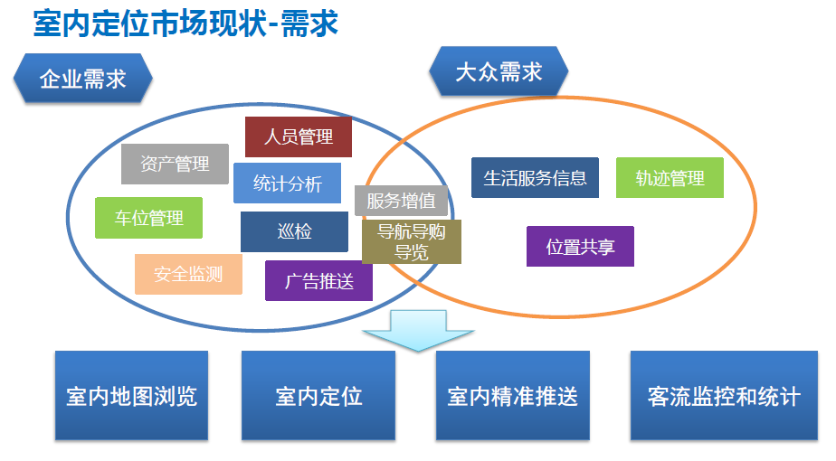
图表 11
从图中所示，室内定位的市场需求主要包括企业需求和大众需求，对于企业需要人员管理，统计分析，广告推送，安全监测，车位管理及服务增值等等方面的需求。而对于大众，需要生活服务信息，轨迹管理，位置共享，导航导购及服务增值等等方面内容。因此，从大众和企业端的应用需求分析，该项目的服务对象非常广，应用范围也非常广泛。
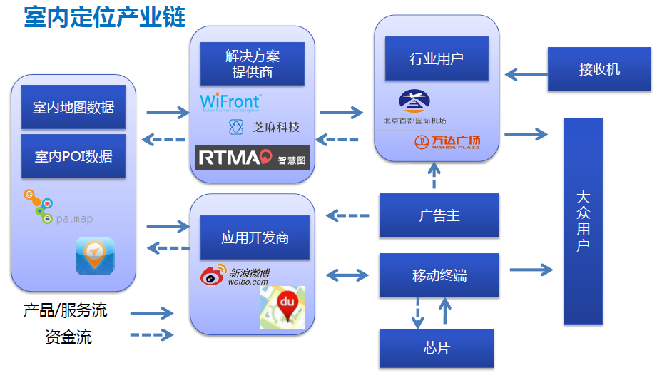
图表 12
室内定位的产业链，包括室内数据提供商，解决方案提供商，应用提供商，行业用户，广告主和大众用户。涉及的产业链条较长，根据云象网络自身的团队情况和资源情况，主要为市场提供室内地图数据、POI数据、技术平台以及各类面向大众用户的移动应用。

项目产品（服务）的目标市场（500字之内）：结合产品（服务）优势、团队优势，确定本产品（服务）的目标顾客、目标市场和市场竞争力，可能的市场地位和市场份额。
项目当前阶段包含的产品和服务：
1）面向各类企业和个人开发者的开放云平台服务：开放云象网络核心技术-地磁定位的各类应用服务功能。
2）面向大众用户、商场的移动应用产品：基于云象网络的地磁定位算法、室内生活圈推荐算法及WiFi定位算法为基础的移动互联网产品。
对于开放云平台，第一阶段主要面向国内市场，在国内市场应用到一定程度后，逐步向国外市场提供服务，同样面向的也是各类企业和个人开发者。当前国内市场上还未有本土的地磁场定位开放平台。
对于室内社交应用，主要面向国内的用户，当前市场上还未有成熟的室内社交应用。

第二章 竞争优势分析
项目产品（服务）的主要竞争者（300字之内）：描述现实和可能的竞争对手产品（服务）的技术现状、销售额、所占市场份额等。
目前国外如谷歌、苹果、诺基亚、博通、IndoorAtals、Qubulus等，国内如智慧图，都在研究室内定位技术解决方案，但各自采用的定位技术有所不同，比如智慧图采用WiFi定位技术，诺基亚的方向是蓝牙室内定位技术，还有一些企业研究的方向是诸如超宽带定位、手机自主惯性传感器定位、LED定位等技术，这些技术各有优势，但也有部署复杂、成本高、定位不精确、需要第三方运营商配合程度高等诸多不利因素。
以上定位技术供应商，仅仅提供产品解决方案，并不提供面向用户的移动应用，同时各类解决方案并未在市场占据垄断地位，也没有形成主流的应用。
项目产品（服务）竞争优势分析（500字之内）：从产品（服务）的优势、进入市场机会（空白/新开发/成长/高成长/成熟/饱和）、营销优势、行业的认知、企业管理优势等多方面分析与市场同类产品的竞争优势。
我们的地磁场室内定位技术，不需要借助室内定位设备，没有铺设硬件的成本，也不需要第三方运营商配合，而且客户采用我们的方案，只需要使用手机采集现场的地磁数据并提交一张平面地图后，就能够完美的使用我们的定制服务。因此我们对于商场为主的室内场所的产品服务具备极低成本，推广和普及迅速等特点。仅从定位解决方案上，我们具备先天优势。
其次，在开放平台之外，我们提供针对大众用户的室内社交应用，在运营后，可以为商场和其他室内场所带来人流量，直接为客户带来额外增加的营业收入。

第三章 项目实施风险及应对措施
市场风险与应对措施（300字之内）：分析可能产生的市场风险因素（客源流失、市场疲软、价格波动等）对产品市场的影响和敏感度，阐述控制风险的应对措施。
随着市场潜在进入者和行业内现有竞争对手两者竞争力量的加剧，因而引起公司产品价格波动，
面向潜在的竞争对手和现有竞争对手，我们的对策：
- 规范内部管理，固化运作流程，实现对经营流程各环节的优化和控制，提高企业管控水平，降低经营风险。
- 采用地磁场定位技术和开放云平台的方案，为客户降低使用室内定位技术的门槛和成本。
- 建立科学、实时、准确的成，本核算系统和统计分析系统，满足经营分析、绩效考核和管理决策需要。
- 优化人力资源管理，提升组织能力，确保战略实施。
- 实现全过程的客户关系管理，密切顾客联系，科学进行顾客需求和行为分析，提高顾客满意度和忠诚度。
- 坚持持续的技术创新，业务创新和服务创新，持续为客户创造价值。
竞争风险与应对措施（300字之内）：分析主要竞争对手带来的竞争风险因素（经济实力、产品价格优势等）对竞争力的影响和敏感度，阐述控制风险的应对措施。
大型互联网企业或国际巨头，以其领先的技术，雄厚的资金支持，较早的市场进入和优势的市场份额，良好的品牌号召力等占据竞争优势。
中小规模的企业，进入室内定位市场相对较早，但产品质量和性能相对于高端技术方案还有很大差距，而且他们在技术性能、质量基本相差无几，并未树立出明显的优势品牌。
中小规模的企业，主要提供定制解决方案，并不以平台运营的方式对外提供服务，因此各类项目解决方案的企业会各自占据一定的市场份额，而大型互联网企业或国际巨头，更有可能采用平台服务的模式分享室内定位这个大蛋糕。

我们根据自身的技术优势和特点，针对特定细分市场，开发出具有技术创新、高品质和性能竞争优势的产品服务，而不是以单一的低成本参与竞争。
并根据市场趋势及客户需求及时推出高性能解决方案，以卓越的技术支持能力来提高本项目产品的市场竞争能力。
管理风险与应对措施（300字之内）：分析企业管理活动中可能产生的管理风险因素（人事、人员流动、关键雇员依赖等）对产品开发和生产的影响和敏感度，阐述控制风险的应对措施。
对现代企业而言，企业员工的素质往往能够最终决定其成败。企业只有在拥有大批高素质的管理、技术、营销等各方面人才的情况下，才有能力抓住发展机会取得成功。拥有了稳定的人力资源，企业方能掌握一流的技术和产品以及占领市场。优秀人才的流失对企业而言就如同资金损失和技术流失。
我们计划在人员分布上以研发和互联网营销、运营人员为主，削弱行政人员和中层的比重。注重研发的投入和以客户为先的宗旨。同时公司还会创造良好的企业文化，创建绩效评估和激励系统，以提高员工对企业的认可和信赖。
环境风险与应对措施（300字之内）：分析企业外部环境给企业带来的环境风险因素（国家产业政策调整、行业规章变化等）对产品的开发和生产影响和敏感度，阐述控制风险的应对措施。
行业性风险主要有：经济衰退、商业地产投资削减，可能抑制市场需求；室内定位技术应用在各国都受到严格的监管，政策改变或显著提高制造企业成本；国内外大型企业加速进入室内定位市场，以及国内企业的价格竞争或导致竞争加剧，压低行业利润率。
坚持平台运营和移动互联网运营的双重路线，密切围绕着企业用户和终端用户提供持续的产品和服务。

第五部分 商业模式

一、项目产品（服务）的开发、生产（服务）策略
项目产品（服务）的开发、生产（服务）策略（600字之内）：从利用企业优势、合理组合各种资源出发，描述对产品（服务）开发、生产、销售进行的合理策划，以提高产品（服务）综合竞争力，满足市场的需求，在较短时间内开发和生产出具有竞争力的产品（服务）。
开发策略：
依托浙江大学的科研实力，形成跨企业、跨领域的产学研联合，系统研究产业领域需要的室内定位解决方案和相关应用服务，不断坚持持续的技术创新，为企业和用户提供超越其期望的产品和服务；
建设开放云平台，通过互联网平台的模式，向国内外用户提供定位服务，同时对于个性化的客户需求，提供SDK包的方式以供定制化开发。
针对终端用户提供移动互联网应用产品，以增加企业和最终用户的粘性，为后续服务和产品的应用打下基础。并基于用户的大量数据，进行数据挖掘并服务于客户。

运营策略：
生产运营以企业战略为前提，与市场营销战略、财务战略等相互协调、相互配合。成功的生产运营管理，可以支持和保证企业战略的实现，是使企业长期成功的一个重要竞争武器。
采用数据驱动运营和研发的思路，通过数据发现和挖掘客户需求去研发产品，而不是预测客户需要什么。数据驱动运营和研发的策略将更快地响应客户需求，提高服务质量和用户体验。
加大在研发方面的投入，通过卓越管理并注重设计质量，以提高产品服务的竞争力。采用敏捷开发的方法，以用户的需求进化为核心，采用迭代、循序渐进的方法进行软件开发。在敏捷开发中，软件项目在构建初期被切分成多个子项目，各个子项目的成果都经过测试，具备可视、可集成和可运行使用的特征。换言之，就是把一个大项目分为多个相互联系，但也可独立运行的小项目，并分别完成，在此过程中软件一直处于可使用状态。敏捷方法满足需求的办法主要通过迭代。在每一次迭代周期结束时,都能交付用户一个可用的、可部署的系统,用户使用并体验该系统并反馈意见,在随后的迭代周期这些意见和需求的其他变化一起在产品中实现和集成。每次迭代周期应尽可能短,以便能及时地处理需求变化和用户反馈。
根据企业所具备的自主知识产权、技术创新、服务创新、产品研发周期短的优势，针对企业和最终用户的市场，制定不同类型的产品计划。不断开发出具有技术创新、高品质和高性能的竞争力强的产品，而不是以单一的低成本方式参与竞争。并根据市场趋势及客户需求及时推出高性能解决方案，以卓越的技术支持能力来提高本项目产品的市场竞争能力。
本项目开发的产品应满足具有创新的服务，客户要求导向化设计，提高客户需求响应速度，增强产品按客户要求定制化能力等优势，在市场中更具有竞争力。
二、项目产品（服务）的营销策略
项目产品的营销策略（400字之内）：制定产品（服务）市场的推广计划，制定产品销售（服务）计划，及制定计划时所采取的各种策略。
考虑到本产品核心技术的市场应用面宽，可实行的营销策略包括：
- 开放平台营销策略
平台的目标客户主要是企业和个人开发者，前期会选择几家合作公司，通过使用平台的技术，以便应用于他们的具体应用中。目前已有意向客户在洽谈中。而对于个人开发者，我们会选择一批种子用户，通过种子用户的使用，进一步完善我们的平台并进行后续的推广。
- 移动互联网应用的营销策略
对于室内社交移动app的推广，主要通过广告投放，应用商店，论坛，社交媒体等渠道推广，初期会培养一批种子用户，通过种子用户带动其他用户的使用。

三、项目产品（服务）获利方式
项目产品（服务）的获利模式（400字之内）：阐述企业所针对的市场竞争环境、竞争优势与不足，分析和制定产品（服务）的最佳获利方式（其中可分析技术的先进性对获利方式的贡献程度等）以及制定产品销售计划时所采取的各种策略。
当前企业产品和服务主要包括平台产品和移动社交产品，对于平台产品，会根据用户的不同级别划分，对于企业级用户在试用期结束后收取平台接入费用。对于个人开发者，会根据连接次数而收费，通过在一定的连接数情况下，通过免费的方式来吸引个人开发者加入平台开发个性化应用，以便产品的普及。
对于室内社交应用，会有较长时间的免费阶段，以吸引用户，在不断改善产品和服务体验后，且有一定用户量后开始流量的变现，如提供增值收费产品，广告投放，商家的增值数据分析服务等等。
四、企业发展计划
企业未来1-5年的定位和发展计划（500字之内）：提出（分析）企业未来1-5年的定位及发展规划和阶段目标。分析创业项目的发展对企业成长的重要性，描述创业项目在企业发展规划中所占份量（要有数据）。
企业未来1-5年定位于移动互联网行业，围绕针对室内位置感知而为企业和个人用户提供平台化产品和移动互联服务，在未来1-3年发展规划分为1个阶段。
2016年（产品完善期）
本阶段的目标是完成关键技术的改进，平台系统和室内社交应用的设计和上线试运营，积累一定量的种子用户，实现企业估值5000万的目标。
2017年（运营推广期）
本阶段的工作内容，一方面继续完善产品和改进服务，围绕着数据驱动运营的思路开展工作，持续运营好平台产品和APP，不断积累平台的行业客户和个人开发者，不断吸引室内社交产品的用户。
阶段目标：
- 平台
实现10万个人开发者的入驻，100家企业的应用接入。
- App
实现100万的注册用户，同时对于应用内的室内地图，涵盖国内主要城市的大型商场及机场，火车站等。
3）实现企业估值一个亿的目标。
2018年（成熟稳定期）
本阶段企业全面进入稳定发展期，平台和社交应用基本成熟，平台和应用也积累了大量用户，开始着手上市计划。
2019年（发展期）
本阶段企业全面进入发展期，通过平台和移动应用产品，积累了大量用户，通过用户产生的数据，挖掘潜在需求，并继续研发新的产品和服务模式。市场上，可以着手海外市场的扩张。
本阶段目标，围绕着用户，不断进行技术创新，产品创新和服务创新，继续加强国内的市场地位，开始拓展海外市场。
2020年（发展期）
本阶段平台进入全球市场，开始服务于国内外的各类室内场所。
第六部分 财务与经济效益
第一章 项目投融资
一、项目投资计划
项目投资5年计划：年度要填写具体年份（****年）。 |  |  |  | 总投资 | 4050万元
年度/内容 | 项目实施阶段 | 投资额度（万元） | 资金主要用途
2016年 | 产品完善期 | 250万 | 企业建设、研发设备、人员、市场推广等
2017年 | 运营推广期 | 300万 | 市场推广、产品研发、流动资金补充等
2018年 | 成熟稳定期 | 500万 | 研发、推广、人员、运营
2019年 | 发展期 | 1000万 | 研发、推广、人员、运营
2020年 | 发展期 | 2000万 | 研发、推广、人员、运营
测算依据（600字之内）：
2016年，企业建设期，本阶段投入资金主要用于企业建设及相关研发设备的购置和研发成本支出，预计本部分内容所需资金约250万元，研发投入约200万，设备，办公租赁等其他费用15万，其余用于补充企业现金流。
2016年，本阶段投入300万元，用于产品的扩展研发及市场推广，预计每年市场推广相关费用约50万元，研发投入约200万元，其余用于补充企业现金流。
2017年，企业进入成熟稳定期，企业现金流充足，不需要增加投资。

二、项目融资计划
项目融资5年计划：年度要填写具体年份（****年）。
年度/ 内容 | 项目实施阶段 | 团队自筹 | 银行贷款 | 政府拨款 | 其他
2016年 | 产品完善期 | 50 | 0 | 100 | 100
2017年 | 运营推广期 | 0 | 0 | 0 | 300
2018年 | 成熟稳定期 | 0 | 0 | 0 | 500
2019年 | 发展期 | 0 | 0 | 0 | 1000
2020年 | 发展期 | 0 | 0 | 0 | 2000
测算依据（600字之内）：
企业定位为一家高科技的移动互联网企业，在产品上线前的研发投入，由团队自筹，上线运营后，一方面通过申请南京321人才项目资金，另外一方面通过风险投资来满足企业融资需求。从几个阶段来看，主要的企业支出在于人力成本，我们通过和浙江大学合作研发的模式，同时把非核心业务外包出去的方式，来降低企业人力成本。因此，累计需要投入520万，到成熟稳定期后，通过平台的收益和其他项目定制收益达到企业收支平衡。

第二章 项目经济效益分析
一、经济效益预测
企业创办之日起后5年的经济效益预测：年度要填写具体年份（****年）。
内容/年度 | 2016年 | 2017年 | 2018年 | 2019年 | 2020年
服务个人用户数量 | 50万 | 200万 | 1000万 | 2000万 | 3000万
服务行业客户数量 | 50 | 200 | 1500 | 3000 | 5000
年销售收入（万元） | 30 | 200 | 800 | 3000 | 5000
总成本（万元） | 250 | 300 | 500 | 1000 | 2000
毛利润率 | -733.33% | -50% | 37.5% | 66.67% | 60%
企业人数 | 8 | 15 | 20 | 35 | 50
预测分析（600字之内）：
未来三年企业的收入主要来源于三个方面：
- 平台接入费用
通过年费的方式收取费用，假设每一家一年服务费5000元，则200家的接入客户，年服务费是100万.
- 项目定制费用
对于定制项目，提供收费的技术支持和核心技术授权服务费。
- App的广告和增值收益
App早期不收取费用，随着用户量增加后，通过广告和商家增值服务方面收取费用。
二、项目投资静态分析
项目投资静态分析（600字之内）：要进行盈亏平衡分析，计算投资回收期及投资利润率。
盈亏平衡分析：
结合经济效益预测，根据盈亏平衡的计算方式：

做出企业未来1-5年的盈亏平衡表：
 | 2016年 | 2017年 | 2018年 | 2019  年 | 2020年
固定支出 | 215万 | 250万 | 400万 | 1000万 | 2000万
平台接入服务费（年费） | 5000 | 5000 | 5000 | 5000 | 5000
产品可变成本 | 0 | 0 | 0 | 0 | 0
盈亏平衡点（家） | 100 | 400 | 800 | 2000 | 4000
预计销售量 | 50 | 200 | 1500 | 3000 | 5000
图表 13
据上表可知，企业自2018年已实现盈利。
静态投资回收期：
结合经济效益预测及项目投资计划，做出项目5年内的净现金流量如下表所示：
 | 2016年  1 | 2017年  2 | 2018年  3 | 2019年  4 | 2020年  5
资金投入 | 250万元 | 300万元 | 500万元 | 1000万元 | 0万元
利润总额 | -220万元 | 200万元 | 800万元 | 3000万元 | 5000万元
净现金流量 | -470万元 | -100万元 | 300万元 | 2000万元 | 3000万元
累计净现金流量 | -470万元 | -570万元 | -270万元 | 1730万元 | 4730万元
图表 14
静态投资回收期=（累计净现金流出现正值年数-1）+|上年累计现金流|/当年现金流
=4-1+（-270）/ 1730 = 2.8年
根据分析，可知，在第三年下半年即达到投资回收期。
投资利润率：
结合经济效益预测，项目全面达产年份为2020年，该年利润总额为3000万元，结合项目投资计划，项目总投资为2500万元，依此计算投资利润率如下：

投资利润率 = 达产正常年度销售利润总额/项目总投资 = 3000/2500 = 120%

三、项目社会效益预测
项目实施之后5年内可产生何种社会效益，及分析预测（600字之内）：
包括美国的全球定位系统(GPS)和中国的北斗卫星导航系统等在内全球卫星导航系统已经在当今社会得到广泛应用，然而，全球卫星导航系统存在一定的局限性,由于卫星信号功率较低，无法穿透建筑物等固体障碍物，以及精度问题，对于室内无法进行定位。本项目可以有效弥补北斗和GPS对室内无法定位的问题。
人类80%的时间都在室内，而室内定位导航一直是个盲区，本项目提供一种推广容易，客户投入低，门槛低的室内位置感知服务，即方便人民群众的生活，又为商家提升销售业绩，为经济发展做出贡献。
目前室内缺乏有效的紧急疏散问题，如果通过本项目和安防火警系统联动，可以在紧急情况疏散大型室内场所的人群，能够确保人民群众生命财产安全。
第七部分 附件

附件目录：凡在计划书中申明获取的各类资质证书、证明、执照、批文、报告的，可提交相关证书，以备查（已在系统中提交的证件请勿再次上传）。请在附件清单之后将相关图片插入文档。
序号 | 附件名称 | 是否提交 | 所在页码
1 | 发明专利：基于Wi-Fi和地磁场的室内定位方法 | 已提交
2 | 发明专利：一种基于室内生活圈的线下好友推荐方法 | 已提交
3 | 发明专利：基于地磁场和历史定位轨迹的室内定位方法 | 已提交
4
5
6
7
8
9
10
11
12
13
14
15
16
17
18
19
20
21
22
23
24
25
26
27

